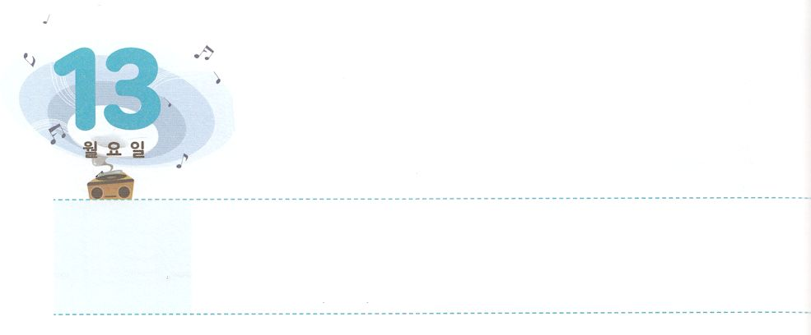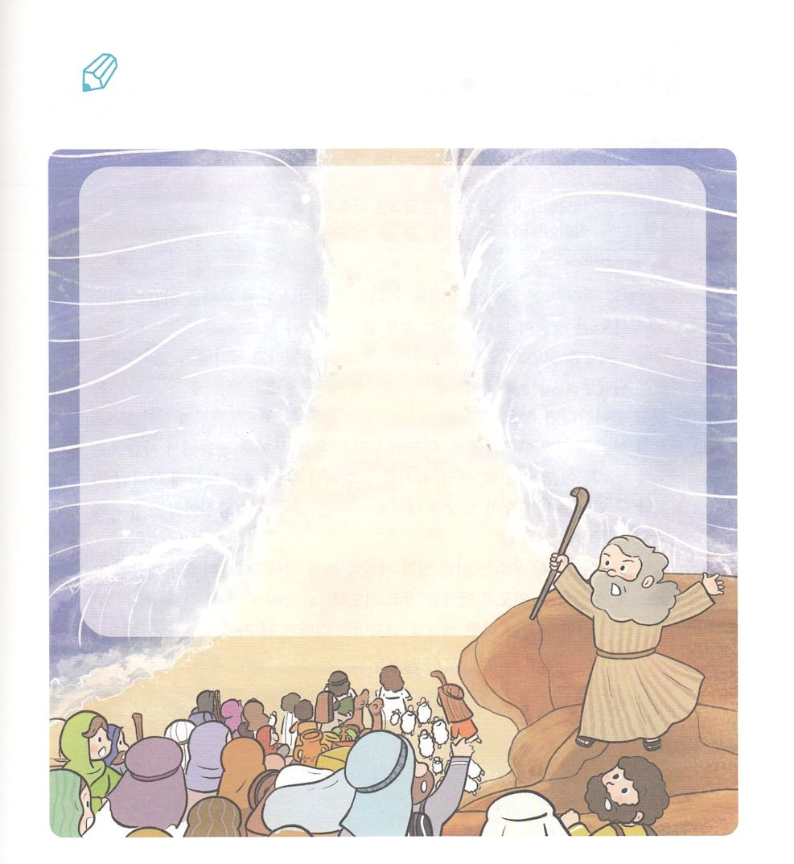

　　　　　からみことばをて（　　）にき、がモーセと

　　　　　ともにおられたことを、もう、しましょう。

それでモーセはにった。

「（　　　　　　　）いけない。しっかりって、

きょう、あなたがたのためになわれる（　　　　　　　）をなさい。

あなたがたは、きょうるエジプトを

もはや（　　　　　）ることはできない。

が（　　　　　　　　　）のためにわれる。

あなたがたは（　　　　　　　　　）ならない。」

主はモーセにせられた。「なぜあなたはわたしにかってぶのか。

イスラエルにするようにえ。あなたは、あなたの（　　）をげ、

あなたのをのにしばし、をけて、

（　　　　　　　　　）がのんのかわいたを

（　　　　　　　　　）せよ。

エジプト14:13～16

いてみよう

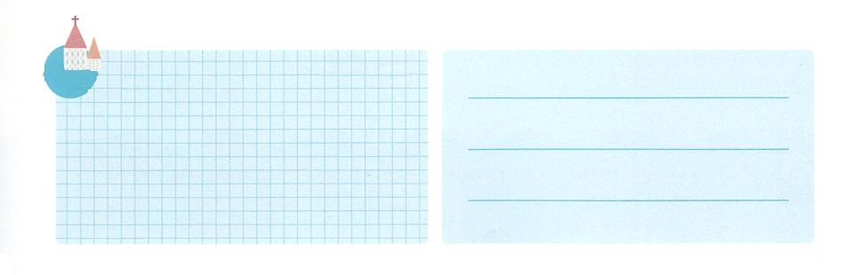

こうかいの　まえで　みた

　　　　かみさまの　みわざ

**エジプト**

**141～17**

**げつようび**

**きょうのでんどう　　　　　　　　　　う　　　　　　　　　　　　　　　　　　　　　　　　する**



のったとおりにがまないとき、そのせいでさらにしいがきるがあります。そのようになると、たちはれたり、をんだりします。イスラエルのもじでした。エジプトしたらのに、とうていることができないようにえるがちけていたとき、らのろにはエジプトがいかけてきていたのです。そのとき、をっていたレムナントのモーセのはっていました。はいつも、からえられるみことばをけて、とをするりをしたでした。は、そのようなモーセに、にえるのにをげ、をしばしてをけるようにわれました。というきなにだまされないで、のみことばをったモーセをじてがみわざをなさったのです。

がかれれば、にがなもにがなにわります。このようなをって、ってくために、のみことばをするとりのはとてもです。そのになにっていくのになるようにしましょう。

、ありがとうございます。のようなきながても、なにっていくのになりますように。きておられるイエス・キリストのおによっておりします。アーメン

インマヌエル教会聖日２部┃2020.3.15

**きょうのいのり**

**きょうのみことば**

それでモーセはにった。「れてはいけない。しっかりって、きょう、あなたがたのためになわれるのいをなさい。あなたがたは、きょうるエジプトをもはやにることはできない。があなたがたのためにわれる。あなたがたはっていなければならない。」

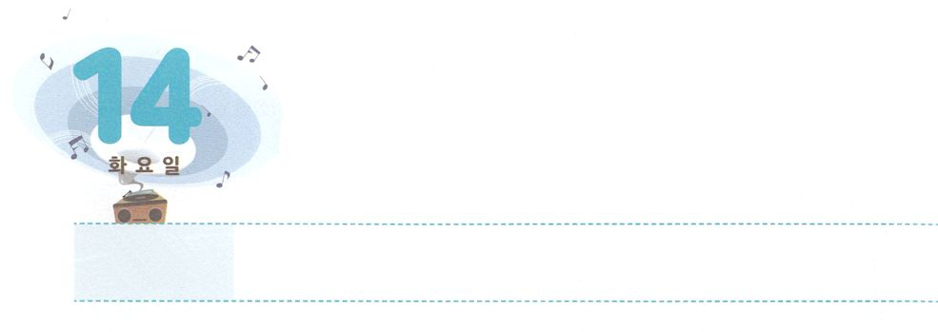

**11**

テオピロよ。はので、イエスがないめ、えめられたすべてのことについてき、

たちはののリーダーになるレムナントです。リーダーは、やをくです。それゆえ、のがることのできないことをるべきです。

にえるままにのをるとき、にはなやかですばらしいだとえるかもしれません。しかし、はなり、いのをしています。のにえるはなやかさだけをいめるならば、だまされるしかありません。ののあちこちにあるサタンのとしと、そして、わなをることができないためです。このように、サタンはをってをにるようにきます。、、ミュージカル、のように、レベルがいで、がなくてもすることができるというバベルののと、ネフィリムをえつけて、というからけすことができないようにさせます。

これからのをいていくたちは、このようなにするがかれなければなりません。のわざわいをめるレムナントとしてすることができるように、をってればいのです。そのようにしていれば、からえられるなを持ったリーダーとして、サタンにったのをいすきにいられるでしょう。



、ありがとうございます。リーダーのでこのをいていくことができるようにさせてください。きておられるイエス・キリストのおによっておりします。アーメン

2018年世界レムナントリーダー修練会1講┃2018.7.25



　　　　　まことのリーダーは、からえられるみことばをとして

　　　　　ってみます。、いちばんにめているをに

　　　　　してにみましょう。

をかこう

**きょうのみことば**

**きょうのでんどう　　　　　　　　　　う　　　　　　　　　　　　　　　　　　　　　　　　する**

**かようび**

**きょうのいのり**

ふくいんリーダーに　なるように

　　　　　　　じゅんびしよう

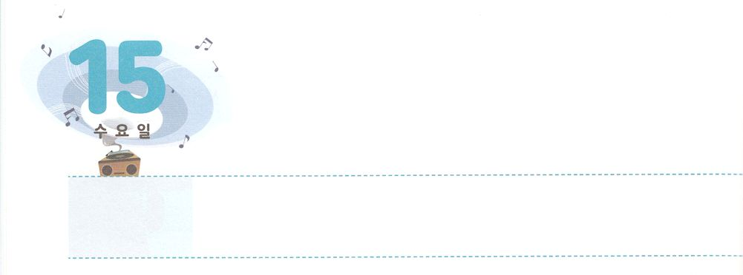

**すいようび**

かみのくにを　まつ　リーダー

イエスはしみをけた、の、らにわれて、ののことをり、くのかなをもって、ごがきていることをたちにされた。

**13**

たちがしてしなければならないがいます。それは、にえないサタンとサタンのです。それらはたちのきるのと、にまでいんでわざわいをっています。このわざわいはのでつことができません。どのようにすればすることができるのでしょうか。

はレムナントがくにのがむようにしてくださいます。力がなくても、うまくせなくも、くなくてもです。はをるとき、のがむとしてくださったからです。のがむとき、サタンのとサタンのはれていきます。をそうとするサタンのがれるのです。

サタンはたちをすことはできません。たちはがくださったをってるとき、するをっているからです。いまをってびりをめましょう。のレムナントのように、たちがくすべてのにのがんで、をじないたちまでのみをけるようになるでしょう。



**きょうのみことば**

、ありがとうございます。りによってサタンのがれて、のがむことをつレムナントになりますように。きておられるイエス・キリストのおによっておりします。アーメン

**きょうのいのり**

2018年世界レムナントリーダー修練会２講┃2018.7.25

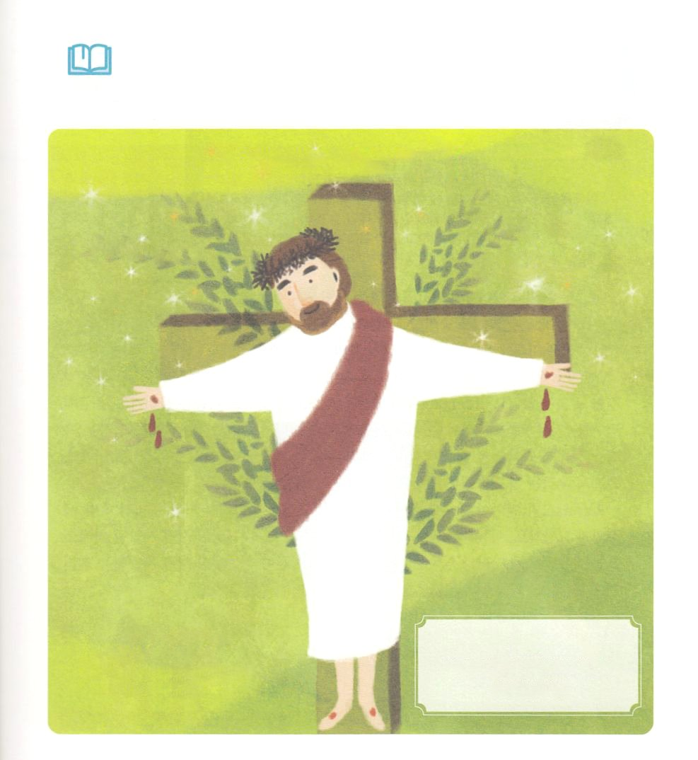

　　　　　がくださったするをつなら、それにってえられる

　　　　　７つのがあります。それをきましょう。

　　　　　がどれほどくのをすでにもらっているかをして

りましょう。

みことばを

しよう

のどもの７つの

（　　　　）

（　　　　　）る

の（　　　　）

　（　　　　　　　　　　）

　　（　　　　）のえ

（　　　　　　　　　　）

（　　　　　　　）

Hint

、り、ども

、いのけ

のたし、やみ



**きょうのでんどう　　　　　　　　　　う　　　　　　　　　　　　　　　　　　　　　　　　する**

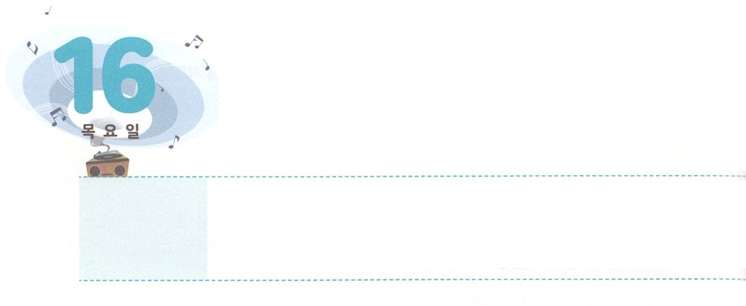

みらいを　しる　リーダー



**もくようび**

あなたがたは、のです。もしがけをなくしたら、によってけをつけるのでしょう。もうのにもたず、にてられて、にみつけられるだけです。あなたがたは、のです。のにあるはれるができません。また、あかりをつけて、それをのにくはありません。のにきます。そうすれば、にいるをらします。

**マタイ**

**513～15**

、どんなことがきるのかわかってするは、するがありません。そのようにするは、わなくてもするようになります。をっているからです。

はにどんなことがきるかからないのでれます。いをして、けのりをしてさまよいます。たちは、そのようなとはい、のきとので、のをんでいます。ですから、するがないのです。レムナントにあるキリストのによってやみはき、のようにることをぐことができます。このをっているだけでも、どこでものがむをわうようになります。このようなたちがをってあゆむならば、すべてのをかすリーダーになるでしょう。ですから、たちはおりだけすればよいのです。どのようにればよいのでしょうか。

レムナントがるべきをってりましょう。するとくごとにやみのがげます。このを24わえば、25というのきがまるでしょう。からのがむことをりましょう。すべてのがかされるをってするリーダーになるでしょう。



**きょうのみことば**

、ありがとうございます。くすべてのところでのがむをわうことができますように。きておられるイエス・キリストのおによっておりします。アーメン

**きょうのいのり**



みことばを

しよう

　　　　　にあるキリストのとをえるのだちをかすを

　　　　　しましょう。だちのをいて、りはじめましょう。

ヒント

－クラスのでいちばんけがなだちのをこう

－そのだちのをいてみよう

－だちのとをえて

りのをこう

だちの

だちがこのようにわるようにとろう



**きょうのでんどう　　　　　　　　　　う　　　　　　　　　　　　　　　　　　　　　　　　する**

2018年世界レムナントリーダー修練会3講┃2018.7.26

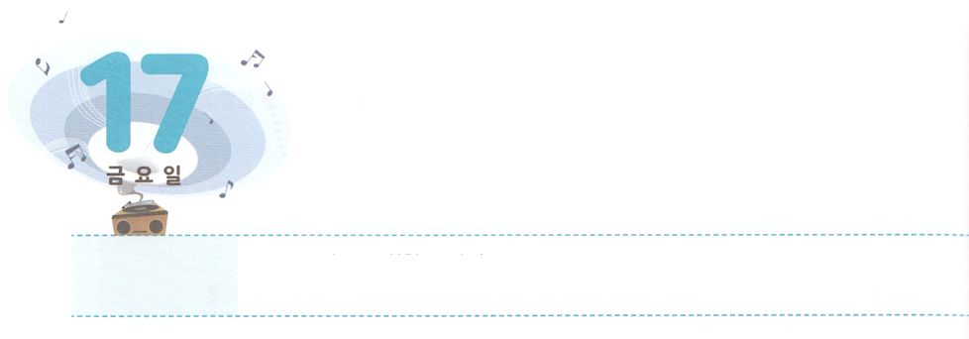

**きんようび**

わたしの　すべてを　さくひんに

たとい、ののをくことがあっても、はわざわいをれません。あなたがとともにおられますから。あなたのむちとあなたの、それがのめです。(4)

**詩篇**

**231～6**

はたちひとりをにされました。ですから、がにくださったことと、それをくださったとを見つけることはとてもです。のレムナントは、がくださったのをつけてみとするので、にをつけてしました。

にレムナントのダビデには、のがよくれました。そのたびにダビデはのをつけるりをしました。はをほめたたえるをとでするしたをっていました。それゆえ、のをさないで、をほめたたえることにいました。そして、のをするたびにをして、いまもくのにをえています。

くのがのをすることにをして、ののをつけてはにります。ときにはののをて、あざってばかにします。このようなは、のをするです。たちはレムナントらしくがにくださったをばし、はのをけるとしているいレムナントになりましょう。



**きょうのみことば**

、ありがとうございます。のがにいられるとなるようにしてください。きておられるイエス・キリストのおによっておりします。アーメン

第21次世界レムナント大会1講┃2018.8.1

**きょうのいのり**

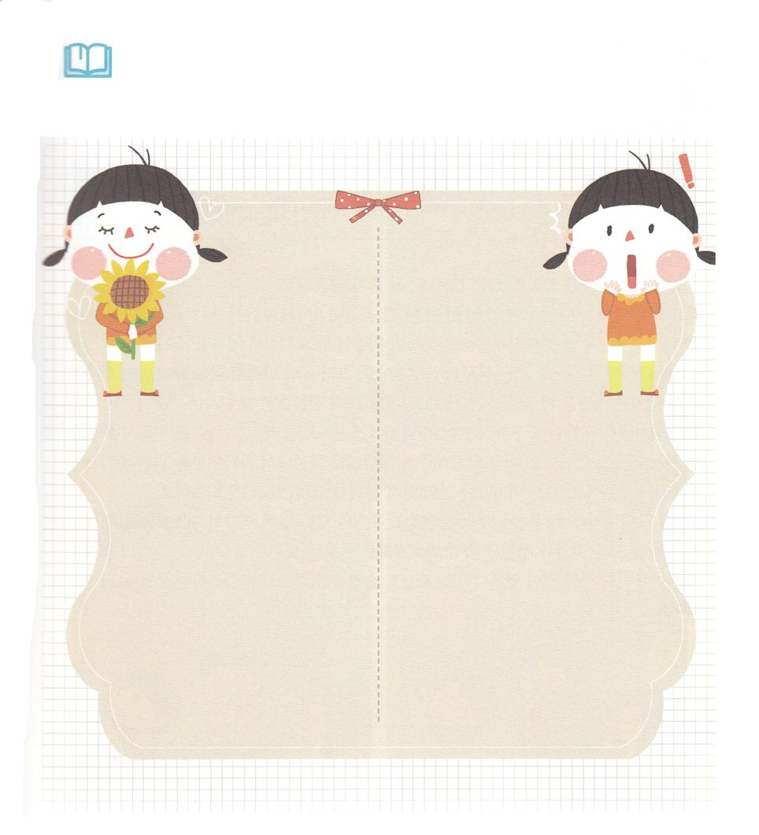

みことばを

しよう

　　　　がっているのと、パパやママが知っているのと

をいっしょにフォーラムしましょう。それらをののためにする

をしましょう。

のえ

パパやママのえ

しよう

のえ

パパやママのえ

しよう



**きょうのでんどう　　　　　　　　　　う　　　　　　　　　　　　　　　　　　　　　　　　する**

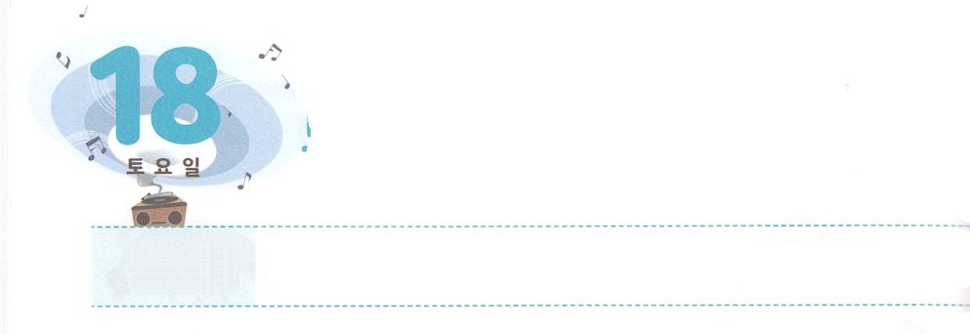

すべては　けいやくの　りょてい！

**どようび**

はまた、しもべダビデをび、のおりからをし、

**7870～72**

レムナントのダビデはいのでした。いつもでたちのをてをしたり、をれてをしまわらなければなりませんでした。おがへったライオンやがたちをべにくるときは、をらなければなりませんでした。ダビデはこのようにでらしくてなことをにこなしていました。

いダビデにとってライオンとはろしいでした。しかし、のもうことのないようにをげるをしてしました。に、のすぐれたをげるは、イスラエルをからうになりました。ダビデにはをってをしてをるもありました。もいてくれなかったのですが、でのためだけにをってしました。やがて、これはのをすになりました。

たちもダビデとじ、のレムナントです。これが、たちのすべてのがのであるです。しているすべてのとは、のをしげるになるでしょう。のにはもむだなことはないからです。も、、ってするレムナントになりましょう。



**きょうのみことば**

、ありがとうございます。ののにっているがするすべてのことは、えとのとしていられることをじます。きておられるイエス・キリストのおによっておりします。アーメン

**きょうのいのり**

第21次世界レムナント大会2講┃2018.8.2

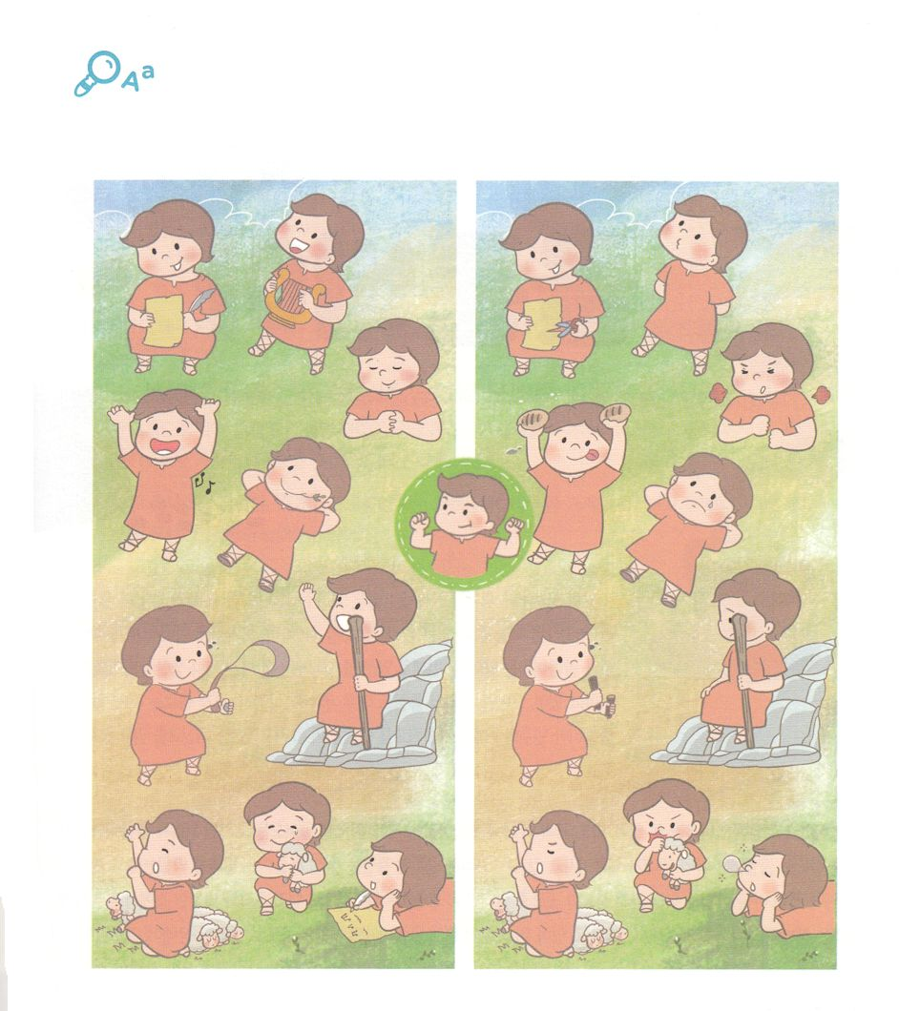

　　　　　きょうのみことばにされていたダビデをしていたです。

　　　　　とをねえていたダビデと、そののをながら

　　　　　ちがうところを10つけましょう。

ちがいを

みつけよう



**きょうのでんどう　　　　　　　　　　う　　　　　　　　　　　　　　　　　　　　　　　　する**